Муниципальное дошкольное образовательное учреждение «Детский сад №87»

Газета для родителей

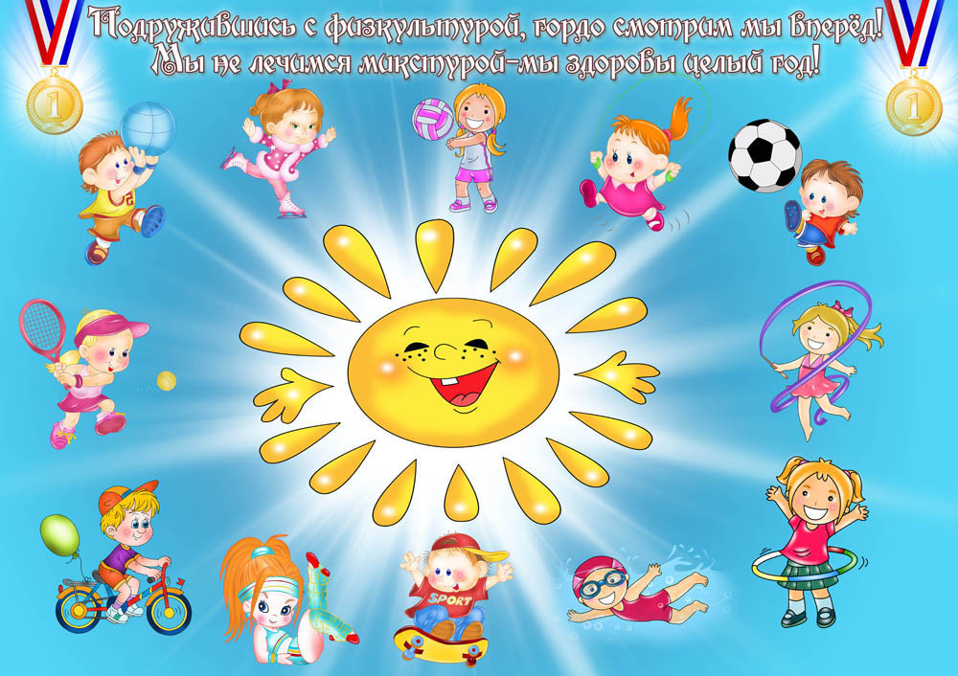

Здоровье и счастье наших детей во многом зависит
от постановки физической
культуры в детском саду и дома.
Н.М.Амосов.

Охрана жизни и укрепление физического здоровья детей – одна из основных задач дошкольного образования. Обеспечение охраны и укрепления здоровья детей дошкольного возраста всегда является приоритетным направлением в работе дошкольных учреждений. В нашем ДОУ уделяется особое внимание обучению дошкольников основным видам движений (бег, ходьба, прыжки, метание, лазанье) и навыкам здорового образа жизни. Усвоение детьми навыков этих движений, овладение правильными способами их выполнения обогащает двигательный опыт, необходимый в игровой деятельности, разнообразных жизненных ситуациях, труде и быту. Упражнения в основных видах движений расширяют диапазон двигательных способностей детей, облегчают в дальнейшем усвоение школьной программы по физической культуре.

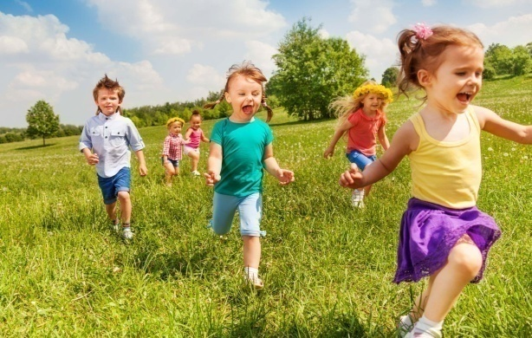
Бег относится к основным видам физических упражнений. При беге активизируется деятельность сердечно-сосудистой и дыхательной систем, а следовательно, он имеет большое оздоровительное значение. Это один из наиболее важных видов упражнений, применяемых на занятиях физической культуры. Он оказывает разностороннее воздействие на организм дошкольника, способствует гармоничному развитию. Бег чаще других движений используется в повседневной жизни ребѐнка. Именно бег входит в содержание многих видов движений: прыжки с разбега, выполнение спортивных упражнений, умение быстро и ловко бегать необходимо в основной деятельности ребѐнка дошкольника - игре.
Для развития выносливости полезен бег в равномерном медленном, темпе. Он используется в работе с детьми всех возрастных групп. Для детей старших групп продолжительность бега составляет 2-3 мин. Этот вид бега применяется в упражнениях и играх с ярко выраженной непрерывной двигательной активностью. Целесообразно использовать длительный медленный бег на воздухе, включая его в подвижные игры.
С детьми 5-6-летнего возраста ведется специальная работа над развитием у них двигательных качеств быстроты и выносливости, для чего увеличивается длина беговых дистанций. Дети соревнуются в беге на скорость на дистанции 20-30 м или повторяют 3-4 раза быстрый бег на 10 м.
У детей 6-7-летнего возраста расширяются возможности воспитания выносливости. Детям предлагают пробегать в среднем темпе по пересеченной местности дистанцию 200-300 м. Бег в чередовании с ходьбой на отрезках пути по 100-150 м повторяется 3-4 раза. Закрепляется умение бежать медленно в невысоком темпе в течение 2-3 мин Бег относится к основным видам физических упражнений. При беге активизируется деятельность сердечно-сосудистой и дыхательной систем, а следовательно, он имеет большое оздоровительное значение. Это один из наиболее важных видов упражнений, применяемых на занятиях физической культуры. Он оказывает разностороннее воздействие на организм дошкольника, способствует гармоничному развитию. Бег чаще других движений используется в повседневной жизни ребѐнка. Именно бег входит в содержание многих видов движений: прыжки с разбега, выполнение спортивных упражнений, умение быстро и ловко бегать необходимо в основной деятельности ребѐнка дошкольника - игре.

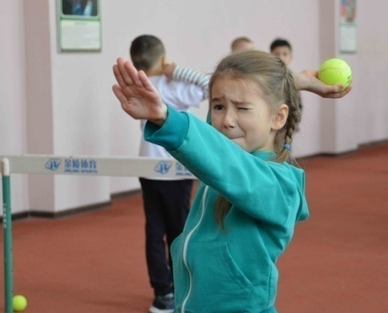
Метание – технически сложное движение, выполнение которого требует проявления многих физических качеств: ловкости, согласованности действий рук, туловища и ног, координации движений, развитие глазомера, равновесия, навыков пространственной ориентировки, а также соответствующей реакции мелкой мускулатуры кистей рук. Чтобы дети овладели техникой метания, необходима многолетняя работа по развитию и совершенствованию этого сложного навыка, выполнение различных подводящих упражнений, тренировочных занятий, упражнений на его закрепление, использование спортивных игр и игр с мячом в свободной двигательной деятельности. Мяч как основной, наиболее удобный для бросания и метания предмет должен постоянно находиться в свободном распоряжении детей. Педагог показывает, что с мячом можно выполнять разнообразные действия, помогает ребятам приобрести собственный двигательный опыт, учит обращаться с ним: бросать, ловить, катать, отбивать, перебрасывать, забрасывать в разные предметы. Формирует умение держать мяч в одной и двух руках. Приучает выполнять движения из разных исходных положений: стоя, стоя на коленях, сидя на полу, сидя по-турецки и лёжа на полу (на спине или на животе). После многочисленных разнообразных упражнений у ребенка появляется «чувство мяча». В целом действия с мячом занимают большое место в работе по физической культуре, используются всеми детьми в самостоятельных играх и упражнениях. Бросание и ловля мяча, все виды метания укрепляют мышцы плечевого пояса, туловища, мелкую моторику кистей рук, способствуют развитию глазомера, меткости. Игры и упражнения с мячом всегда дарят детям веселое, радостное настроение. Какая замечательная игрушка - мяч! Он ассоциируется с игрой. Дети играют в мяч в любом возрасте, в любое свободное время. Немаловажная роль в овладении техникой метания принадлежит родителям. Важно приобщать и поощрять ребенка к игровой деятельности с мячом в домашних условиях. Играть вместе с детьми в семейных туристических походах и просто при выездах на природу. Хвалить малыша за каждый новый его успех. Проявлять интерес к занятиям по физической культуре в детском саду. Всегда участвовать во всех спортивных мероприятиях, проводимых в детском саду, вместе со своим ребенком!

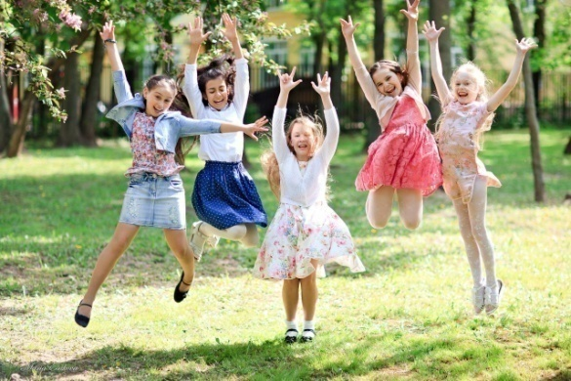
Прыжки оказывают положительное воздействие на весь организм ребенка. При их выполнении усиливается кровообращение и дыхание, развиваются мышцы ног и живота, укрепляются связки и суставы. Прыжки находят широкое применение в двигательной деятельности ребенка. Дети всех возрастов широко используют разнообразные прыжки в жизненных и игровых ситуациях, они испытывают потребность прыгать с любой высоты, на которую им удалось забраться.
Виды прыжков:
Подпрыгивание – одно из первых прыжковых упражнений, доступное маленькому ребенку. Выполняется оно как несколько ритмичных невысоких прыжков толчками носков обеих ног или одной ноги с незначительным сгибанием ног в коленях.
Прыжок вверх с места хорошо тренирует силу толчка, развивает прыгучесть, умение концентрировать мышечные усилия. Выполняется прыжок толчком упругих ног, незначительно сгибая их в коленях, отталкиваясь за счет активного разгибания стоп.
Прыжок в глубину (спрыгивание) укрепляет мышцы ног, особенно спот, готовит детей к прыжкам с разбега. В прыжках в глубину закрепляется умение одновременно отталкиваться двумя ногами, активно разгибать стопы и правильно приземляться.
Прыжок в длину с места включает последовательно несколько двигательных умений: приседание перед прыжком, энергичное и быстрое отталкивание одновременно обеими ногами, выпрямляя их, полет сначала в группировке, а затем выпрямляя ноги вперед, приземление, сгибая ноги в коленях и выпрямляя стоя на всей стопе.
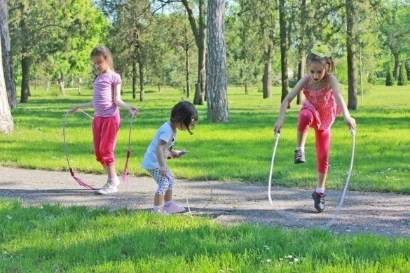
Прыжки со скакалкой (короткую и длинную) занимают значительное место в работе с детьми дошкольного возраста. Они способствуют развитию выносливости, тренируют чувство ритма, укрепляют сердечнососудистую и дыхательную системы, мышцы ног. Скакалку надо вращать кистями и предплечьями рук, плечи не должны двигаться. Более легкими считаются прыжки через длинную скакалку, которую держат (вращают) двое, а третий прыгает.

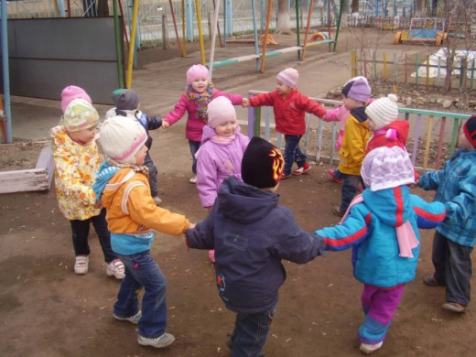
Роль игры в становлении и развитии ребенка переоценить невозможно. Именно в игре ребенок познает окружающий мир, его законы, учится жить по правилам. Все дети обожают двигаться, прыгать, скакать, бегать наперегонки. Подвижные игры с правилами — это сознательная, активная деятельность ребенка, для которой характерно своевременное и точное выполнение заданий, связанных с правилами, обязательными для всех участников. Подвижная игра — это своего рода некое упражнение, с помощью которого дети готовятся к жизни. Подвижные игры имеют огромное значение в жизни ребенка, так как представляют собой незаменимое средство получения ребенком знаний и представлений об окружающем мире. Также они влияют на развитие мышления, смекалки, сноровки, ловкости, морально волевых качеств. Подвижные игры для детей укрепляют физическое здоровье, обучают жизненным ситуациям, помогают ребенку получить правильное развитие.
Подвижная игра "Мыши водят хоровод"
Цель: развитие двигательной активности.
Описание: перед началом игры необходимо выбрать водящего — «кота». Кот выбирает себе «печку» (ею может послужить скамейка или стул), садится на нее и закрывает глаза. Все остальные участники берутся за руки и начинают водить хоровод вокруг кота со словами:
Мыши водят хоровод,
На печи дремлет кот.
Тише мыши, не шумите,
Кота Ваську не будите,
Вот проснется Васька кот —
Разобьет наш хоровод!»
Во время произнесения последних слов кот потягивается, открывает глаза и начинает гоняться за мышами. Пойманный участник становится котом, и игра начинается сначала.
Игра "Солнышко и дождик"
Задачи: научить детей находить свое место в игре, ориентироваться в пространстве, развивать умение выполнять действия по сигналу воспитателя.
Описание: Дети сидят в зале на стульчиках. Стульчики — это их «дом». После слов воспитателя: «Какая хорошая погода, идите гулять!», ребята встают и начинают двигаться в произвольном направлении. Как только педагог скажет: «Дождь пошел, бегите домой!», дети должны прибежать к стульям и занять свое место. Воспитатель приговаривает «Кап – кап – кап!». Постепенно дождь утихает и воспитатель говорит: «Идите гулять. Дождь кончился!

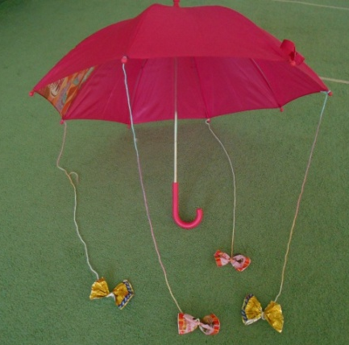
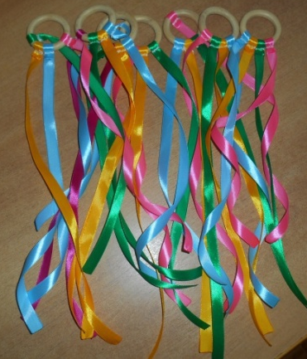
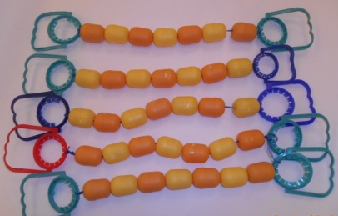
Работая над проблемой повышения интереса детей к различным видам двигательной деятельности, необходимо разнообразить самостоятельную двигательную активность детей с помощью нестандартного физкультурного оборудования, сделанного своими руками из различных подручных средств и материалов. Нестандартное оборудование должно быть: безопасным, максимально эффективным, удобным к применению, компактным, универсальным, технологичным и простым в изготовлении, эстетическим.

Консультация для родителей
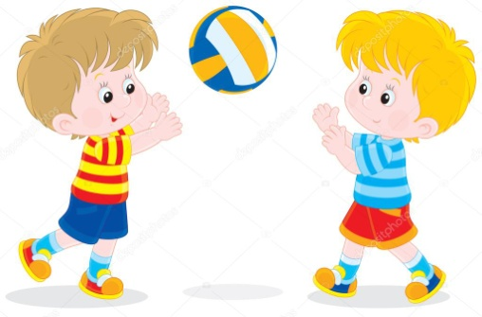
МЯЧ знаком каждому с самого раннего детства. Одними из первых основных движений у ребенка считаются хватание, схватывание, бросание, которые позднее используются в манипуляциях с мячом – метании и ловле. В мяче ребенок находит общее выражение всякого предмета, а равно и самого себя, как целого и замкнутого единства. Именно шар (мяч) является первым средством, связывающим внешний и внутренний мир ребенка. К сожалению, современные дети все реже играют с мячом. Ушли в прошлое такие подвижные игры, как «Вышибалы», «Съедобное – несъедобное», «Школа мяча» («Я знаю пять имен девочек…») и др. Именно в движении развиваются сила, быстрота, глазомер, ориентировка в пространстве, оттачивается реакция, формируются положительные взаимоотношения и эмоции, которые так необходимы будущим школьникам. МЯЧ – это рука ребенка, развитие ее напрямую связано с развитием интеллекта. Поэтому обучению игре в мяч такое большое значение придавали и придают ученые – психологи и педагоги. В давние времена в древней Греции игры с мячом включались в проведение Олимпиад. Роль и значение физических упражнений с мячом в жизни дошкольника изучали детально в прошлом 20 веке, играм с мячом отводится значительное место и в современных комплексных программах для дошкольных учреждений. Задачи, которые можно решать с помощью физических упражнений с мячом: - формирование и совершенствование основ основных видов движений с мячом – это подбрасывание и ловля мяча, метание на дальность и в цель, обучение ведению (отбиванию), передаче мяча, броскам его в корзину; - развитие психофизических качеств: Ловкость – способность справиться с любой двигательной задачей правильно, быстро, рационально. Особое внимание нужно уделять ручной ловкости, т.к. мелкие движения пальцев рук ускоряют процесс функционального созревания мозга, они являются мощным тонизирующим фактором для коры больших полушарий. Физические упражнения и игры с мячом тренируют мелкие мышцы кисти рук, не утомляя ребенка, и влияют на овладение графикой письма.
Мячи разных размеров (от 4 – 5 до 20 – 22 см) резиновые, теннисные, волейбольные, набивные тренируют и крупные, и мелкие мышцы, увеличивают подвижность в суставах пальцев и кисти. Выносливость – умение выполнять мышечную работу небольшой и средней интенсивности в течение продолжительного времени (это качество начинает развиваться у детей 6 – 7-го года жизни). По мнению ученых, чем выносливее ребенок, тем больше его запас здоровья, тем выше его адаптационные возможности, необходимые для успешного обучения в школе. Быстрота – совершение двигательных действий в минимальный отрезок времени, развивают ее игры типа «Ловишка с мячом», метание: сбоку, снизу, от плеча, а также бросание мяча в цель. Сила – способность преодолевать внешнее сопротивление за счет мышечного напряжения, ее укрепляют опять же упражнения с мячом, в том числе и
с набивным. С помощью упражнений с мячом можно формировать элементарные знания о назначении мяча, о пользе упражнений с ним, о технике их выполнения с целью повышения интереса ребенка к играм с мячом, развитие двигательного творчества детей в упражнениях с мячом.
МЯЧ – круглый, как Земля и в этом его сила!
Упражнения с мячом, которые можно провести с детьми на детском празднике, в деревне, на отдыхе.
«Поскачи с мячом» - Зажать между коленями мяч и скакать, соревнуясь с кем-либо, не теряя при этом мяч.
«Бег с мячом» - Стать напротив друг друга и зажать между лбами большой мяч. Затем попытаться добежать до цели. Мяч можно зажать между ушами, плечами, спинами. «Поймай сачком» - Метатель и ловец становятся на небольшом расстоянии друг от друга. Метатель делает 10 бросков мячом, а ловец должен сачком поймать теннисный или резиновый мяч. Количество удачных попыток подсчитывается, а затем игроки меняются местами.
«Мяч на ракетке» - Задача: пронести на теннисной ракетке мяч определенное расстояние, не уронив его по дороге. Выигрывает тот, кто оказался более быстрым и ловким.
Вспомните свои игры из детства и играйте с МЯЧОМ на здоровье!

Совет 1. Старайтесь активно участвовать в оздоровлении своего ребенка. Не только рассказывайте ему, что нужно делать, чтобы не болеть, но и личным примером показывайте полезность для здоровья выполнения правил личной гигиены, утренней зарядки, закаливания, правильного питания.
Совет 2. Научите ребенка неукоснительно соблюдать гигиенические требования к чистоте тела, белья, одежды, жилища.
Совет 3. Приучайте ребенка к режиму. Ничто так не вредит нервной системе ребенка, как отсутствие режима дня.
Совет 4. Помогите ребенку овладеть навыками самоконтроля за здоровьем, особенно при выполнении физических упражнений. Для этого заведите дневник наблюдений и записывайте вместе с ребенком данные о его физическом состоянии: вес (массу тела), рост, частоту пульса, самочувствие (сон, аппетит и т. д.).
Совет 5. Научите ребенка правильно пользоваться естественными оздоровительными факторами — солнцем, воздухом и водой. Воспитывайте у ребенка стремление и привычку к закаливанию организма.
Совет 6. Помните, что в движении — жизнь. Занимайтесь вместе с ребенком спортом, больше гуляйте, играйте на свежем воздухе.
Совет 7. Организуйте ребенку правильное питание и воспитывайте положительное отношение к соблюдению режима питания. Ребенок должен знать, какие продукты полезны, а какие вредны для здоровья.
Совет 8. Научите ребенка элементарным правилам профилактики инфекционных заболеваний: держаться подальше от тех, кто кашляет и чихает; не пользоваться чужой посудой или зубной щеткой; не надевать обувь или головные уборы других детей. Если ребенок болен сам, чихает и кашляет, он должен знать, что надо прикрывать рот и нос маской или платком, не играть с друзьями, выполнять назначения врача.
Совет 9. Познакомьте ребенка с правилами безопасного поведения в доме, улице, на отдыхе и учите его выполнять эти правила, чтобы избегать ситуаций, опасных для жизни.
Совет 10. Читайте научно-популярную литературу о возрастных и индивидуальных особенностях развития ребенка, о том, как научить его укреплять свое здоровье.

Одна из важнейших задач физического воспитания дошкольников – укрепление их здоровья, снижение заболеваемости. Двигательная активность является жизненно необходимой биологической потребностью, важным фактором роста и развития организма ребенка. Она определяет уровень его функциональных возможностей и работоспособности.
Исследованиями установлено, что уже в дошкольном возрасте отмечается недостаточная двигательная деятельность, т. е. гиподинамия, что отрицательно сказывается на состоянии здоровья ребят.
Вот почему для детей необходимы занятия физическими упражнениями, бегом, подвижные игры. Повышенная двигательная активность способствует активизации всех основных физиологических функций организма. Усиливается деятельность сердечно-сосудистой и дыхательной систем, повышается обмен веществ. Активная мышечная деятельность содействует развитию костно-мышечного и связочного аппаратов, улучшает координацию движений, совершенствует функции центральной нервной системы. Упражнения для различных мышечных групп способствует формированию правильной осанки, профилактики у детей.

Представим обычный день. Мамы и папы спешат на работу, подъезжая на машинах к детскому саду. Быстро выходят из машины, открывают заднюю боковую дверцу, а там удобно расположился ребенок, которого довезли практически до крыльца. Обратно тоже многих увозят на машинах.
Вопрос. Как много ваш ребенок двигается вне детского сада?!

Ребусы на тему: «СПОРТ ДЛЯ ДЕТЕЙ»
1.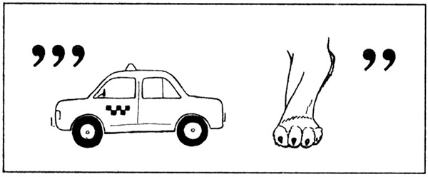 2. 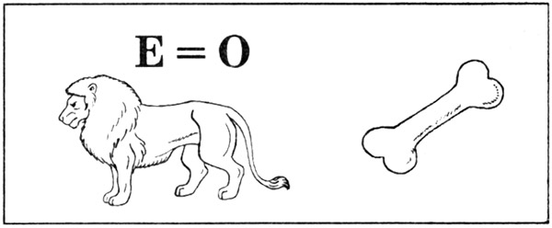
3.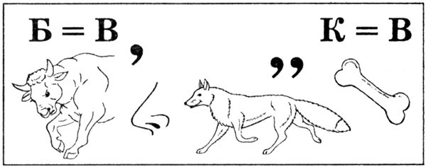 4. 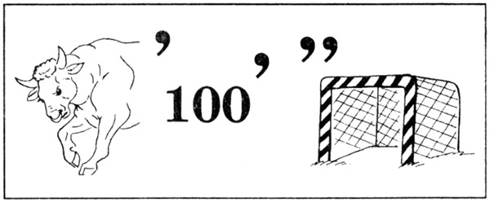

5.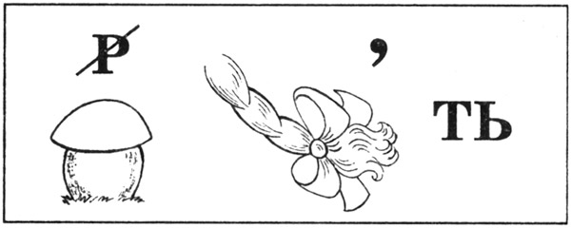 6. 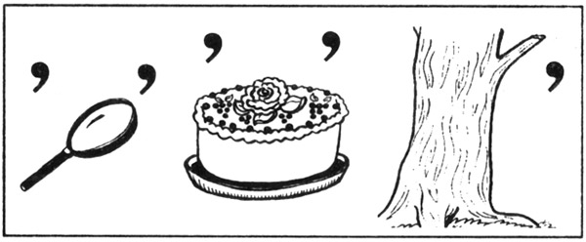
7.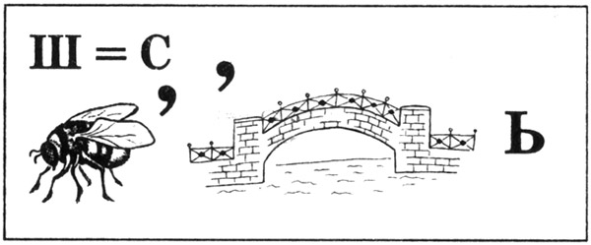 8. 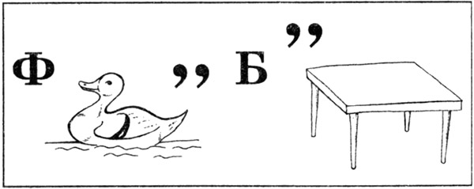
9.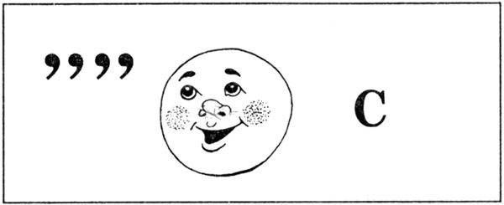 10. 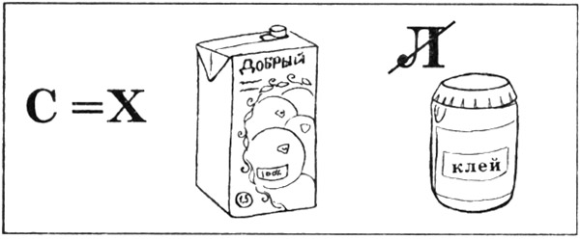
Ответы к ребусам: 1-сила, 2 – ловкость, 3- выносливость, 4-быстрота, 5- гибкость, 6- упорство, 7-смелость, 8-футбол, 9-бокс, 10-хоккей.

КРОССВОРД на тему : «Спортивный инвентарь»
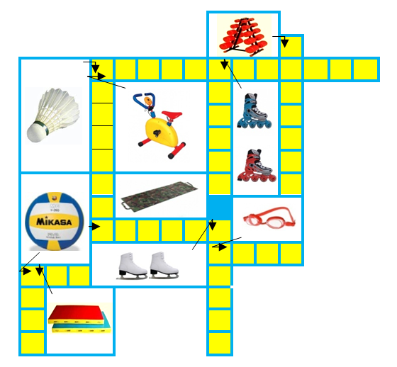

Для здоровья важен спорт,
Чтоб болезням дать отпор.
Нужно спортом заниматься,
И здоровым оставаться!

Редактор: Федосова С.Ю.-учитель – дефектолог группы №6,
Толмакова С.А. – воспитатель группы №4,
Разумова Л.И. – воспитатель группы №3,
Смирнова Т.А. – воспитатель группы №9.

